Муниципальное автономное дошкольное образовательное учреждение
детский сад № 164 города Тюмени

Родительское собрание на тему:
«Здоровое питание»

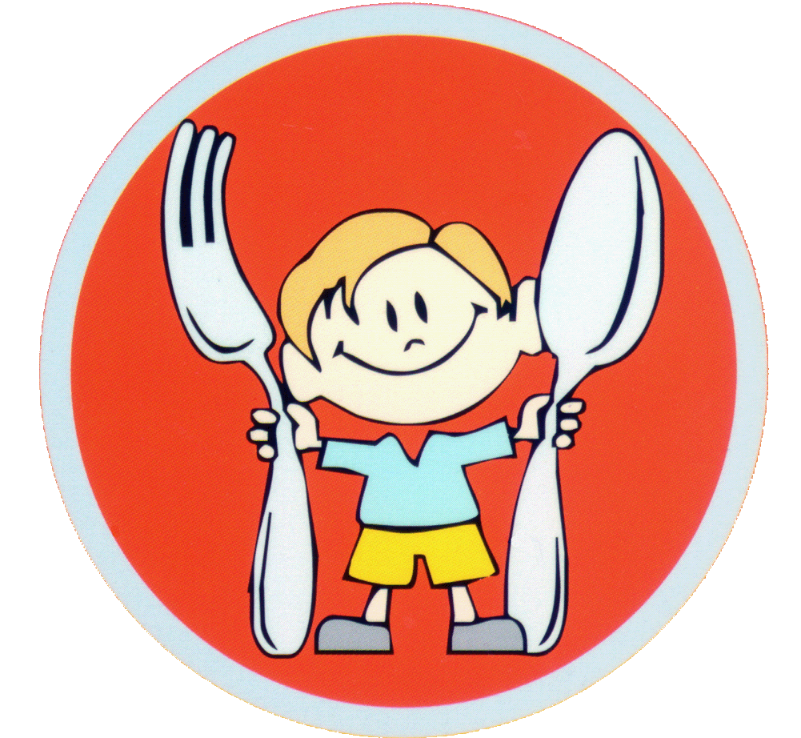

Выполнила:
Воспитатель Русакова
Ольга Геннадьевна

Тюмень, 2017г.
Родительское собрание на тему: «Здоровое питание»
Цель: формирование у родителей представления о значимости правильного питания детей как составной части здоровья.
Задачи:
- Формирование представлений о роли и значении правильного питания для работы всего организма.
- Воспитание культуры поведения и правил этикета за столом.
- Дать рекомендации по правильному питанию детей.
Форма проведения:
Ход мероприятия:
- Выступление воспитателя.
Уважаемые родители! Мы очень рады видеть вас. Спасибо, что нашли время и пришли на собрание, тема которого звучит так «Здоровое питание дошкольников». Мы думаем, Вам будет интересно узнать, почему именно питание стало темой нашего собрания? А как вы думаете? Ваши предложения? (выслушать ответы команд родителей)
С раннего детства важно обеспечить полноценное и правильно организованное питание, являющееся залогом здоровья ребёнка.
Пища – это необходимая потребность организма, и обязательное условие существования человека.
Мы чаще всего питаемся тем, что нам нравится по вкусовым качествам, к чему привыкли или, что можно быстро, без труда приготовить. Важно во время обратиться к рациональному питанию. Именно ваш пример ляжет в основу будущей культуры питания вашего ребенка. Вы сформируете его первые вкусовые нормы, пристрастия и привычки, от вас будет зависеть его будущее здоровье. Важно правильно организовать питание детей.
Дошкольный возраст – самый благоприятный для воспитания у детей правильных привычек, для усвоения культурных традиций питания, формирование вкусовых пристрастий, стереотипов пищевого поведения, формирование принципов правильного питания.
Формирование основ правильного питания ребенка – это, прежде всего овладение полезными навыками, которые помогут ему в повседневной жизни.
Сформировать культуру питания можно через реализацию двух основных направлений:
1. Формирование представлений о роли и значении правильного питания для работы всего организма.
2. Воспитание культуры поведения и правил этикета за столом.
Питание должно быть разнообразным, это служит основой его сбалансированности. Важно формировать у ребенка разнообразный вкусовой кругозор.
В рацион ребенка необходимо включать все группы продуктов – мясные, молочные, рыбные, растительные.
Количество энергии, поступающей в организм с продуктами, равно количество энергии, затраченной ребенком.
Еда должна приносить радость! О нас служит важным источником положительных эмоций.
Удовольствие от еды на прямую зависит от атмосферы, царящей за столом. Во время еды категорически не рекомендуется обсуждать, любого рода проблемы особенно семейного характера. Все негативные эмоции должны быть забыты, за столом должен царить мир и покой. Помните : «когда я ем- я глух и нем» и «лучше ,молчать, чем говорить». Последнее касается такого объекта семейной любви, как телевизор.
Пусть с самого раннего возраста у ребенка сформируется представление : семейный стол-место, где всем уютно, тепло и конечно вкусно!
Игра с завязанными глазами – «угадай крупу».
- Полезные каши для детей.
Теперь рассмотрим особенности, которыми обладают разные каши, чтобы целенаправленно включать их в меню малышей.
Как вы думаете какая самая полезная каша?
Чрезвычайно полезная по высоком содержанию растительных белков и набору витаминов группы В, а так же магния, железа, калия и фосфора является гречневая каша. Приготовленная в сочетании с молоком, она вполне может заменить в детском рационе мясо. Большой плюс этой каши, в том, что она безглютеновая. Глютен – это вещество вызывающее расстройство желудка. Рисовая каша так же не содержит глютена и по своему составу хорошо подходит детям склонным к аллергии. Белок, содержащийся в рисе, по своему составу близок к животному, поэтому рисовую кашу считают «Вегетарианским мясом». Она хорошо зарекомендовала себя при проблемах с желудочно-кишечном трактом (но не при запорах).
Перловая каша способна вывести из организма вредоносные токсины. А еще одной её важной ценностью является наличие в её составе лизина. Именно это вещество успешно борется с вирусом герпеса. Чем не повод включить её в рацион ребенка один раз в неделю.
Кукурузная каша богатая клетчаткой, поэтому препятствует процессам брожения и гниения в кишечнике. Не содержит глютен. Она вполне уместна в детском меню.
Начиная с 3-х летнего возраста, диетологи рекомендуют вводить в рацион питания пшенную кашу. Она содержит большое количество полиненасыщенных жиров, а систему, уменьшает утомляемость детского организма
Исходя из перечисленного , каши просто необходимы детям!
2. Игра «Полезный мешочек»
У воспитателя в руках мешочек, в котором находятся продукты, которые могут отрицательно и положительно повлиять на здоровье детей (кетчуп, майонез, конфета, жевательная резинка, чипсы, Кириешки, суп быстрого приготовления, лимонад). Каждый участник по очереди достает продукты питания (лимонад, жвачка, чипсы, кетчуп, майонез, кириешки).
Воспитатель: В этом мешочке продукты, которые встречаются в рационе каждой семьи в большей или меньшей степени. Вы должны каждому продукту питанию предложить альтернативную замену, которая будет более ориентированная на здоровое питание ребенка. (Например, жевательная резинка была создана для гигиенических целей, чтобы очистить зубы от кусочков пищи с этим заданием может прекрасно справиться яблоко или стакан с водой, лимонад лучше заменить соком, киселем, майонез - сметаной, Кириешки – натуральными сухариками собственного приготовления) называют, вреден или нет и чем можно заменить этот продукт. Рассказать о полезных продуктах и о пользе для организма.
10 самых вредных продуктов, от которых стоит отказаться.
Леденцы, жевательные конфеты, пастила и мармелад неестественно ярких расцветок. Помимо зашкаливающего за все разумные рамки количества сахара, в этих сладостях содержатся и особенно опасные для нашего организма красители и ароматизаторы, в буквальном смысле убивающие клетки человеческого организма.
Чипсы, картофель фри. Эти, безусловно, вкусные, продукты вредны не только для фигуры, но и для здоровья вообще, ведь они представляют собой богато сдобренную химическими улучшителями вкуса и специями смесь легкоусваиваемых углеводов и жиров.
Газированные напитки. Шоколадные батончики. Огромное количество сахара, содержащееся в них, очень быстро вызывает привыкание: человек буквально не может и дня прожить без очередного «Марса» или «Сникерса».
Шоколадные батончики. Огромное количество сахара, содержащаяся в них очень быстро вызывает привыкание: человек не может и дня прожить без очередного «Твикса» или «Сникерса».
Колбасы и сосиски. Жирное мясо. Излишнее количество животного жира ведет к образованию холестериновых бляшек, следствием чего становятся заболевания сердечнососудистой системы.
Майонез, кетчуп, фабричные соусы. Продукты быстрого приготовления.
О какой-то пользе данной категории продуктов говорить не приходится: для ускорения приготовления в них добавляют рекордное количество химикатов, что не может положительно сказаться на здоровье употребляющих их людей.
Соль. Нарушения сна, гипотония, отечность – это далеко не все проблемы, возникающие из-за употребления слишком соленой пищи.
Воспитатель:
Правильное питание — одно из главных условий сохранения здоровья. Вот почему так важно уже с раннего возраста формировать у ребенка полезные привычки и навыки, которые помогут ему, вырасти здоровым и успешным.
Таким образом, мы рассказали о роли и значении питания всего организма.
- Культура питания в детском саду — наука, необходимая в современной жизни. Культура питания - это не только поведение за столом, но и оптимальное количество пищи, принятое человеком.
Фаст-фуд, который выглядит привлекательно в условиях вечной нехватки времени, так и норовит вытеснить здоровую пищу из нашего рациона. Это совсем не полезно для растущего детского организма. Поскольку дети проводят большую часть дня в детском саду, то именно на воспитателей ложится обязанность научить ребенка полезно, вкусно, красиво и, самое главное, аккуратно питаться.
Уроки этикета начинаются уже в раннем возрасте. Ребенок учится не только правильно вести себя за столом, но и уверенно пользоваться столовыми приборами, быть опрятным и вежливым.
Правила сервировки стола
В детском саду детей учат питаться на классический, европейский манер — вилка в левой руке, нож — в правой. Исходя из этого, сервируют столы. Вилки дают детям, начиная с младшей группы, а ножи — со старшей группы.
В старшей группе на столах может появиться дополнительный предмет — солонка с маленькой ложечкой. Зачастую дети, не желая, есть малосоленое блюдо, отказываются от еды. Но достаточно им разрешить немного подсолить блюдо, как аппетит сразу же появляется. Безусловно, детям нужно рассказывать, про то, что излишки соли крайне вредны, что необходимо соблюдать меру. Украшение стола может меняться в зависимости от сезонности н/п (Слайд).
Сервировка стола меняется в зависимости от времени приема пищи (завтрак, обед, ужин), столы сервируются по-разному, в зависимости от меню.
К завтраку на середину стола ставят вазочку с цветами, хлебницу, тарелку с порционным маслом, салфетницу, блюдца. Вилки раскладываются с левой стороны, ножи — с правой, ложки — параллельно краю стола. Основное блюдо, чтобы не остыло, подается только тогда, когда ребенок садится за стол. Посуду убирают слева от сидящего ребенка.
К обеду стол сервируют похожим образом, однако сок и компот в чашки на столе разливают заранее, на край стола ставят горкой тарелки. Второе блюдо подают тогда, когда дети съели первое. (Презентация)
Рекомендации: постарайтесь каждый день находить слова, примеры, раскрывающие перед ребёнком пользу (или её отсутствие) того или иного блюда, продукта. Эти рассказы должны быть краткими, простыми, яркими, например: «Сегодня мы узнали, как вы подросли, а ведь это молоко (кефир, творог, рыба) помогло вам»; «На занятии по физкультуре вы бегали очень быстро - это всё овсяная каша, которую вы съели на завтрак»; «Съедим салат из свёклы, и ваши щёчки будут красивыми, румяными» и т.д.
Игра для родителей презентация этикет за столом «Собери пазл».
Выводы: Этикету сложно научить лишь постоянными повторениями правил поведения. Ребенок смотрит, как ведут себя взрослые. Родители! Чему вы научите ребенка в раннем возрасте, останется на всю жизнь. Помните об этом!
Задание: Составить рецепт из полезных продуктов.
Родители выбирают один из витаминов, рисуют или перечисляют на плакате продукты в которых он содержится, составляют рецепт из этих продуктов, выступление от каждой команды.

Правильное питание - наличие в меню всех необходимых питательных веществ.
Правильное питание - это сбалансированное питание с поступлением всех необходимых веществ, в том числе холестерина, углеводов и клетчатки, нужного количества витаминов, минеральных веществ и микроэлементов.
Правильное питание - это ограничение поступления вредных веществ. Начать ограничивать себя нужно от более вредного к менее вредному - например, от газированной воды до рафинированных продуктов, таких как сахар, рафинированные.
Здоровое питание - питание, которое обеспечивает рост, нормальное развитие и жизнедеятельность человека, способствует укреплению его здоровья и профилактике заболеваний.
Основные правила здорового питания:
- Чёткий режим питания;
- Разнообразный и сбалансированный рацион;
- Нет фаст-фуду (fast food), лишним сладостям и мучным изделиям;
- Вода - жизнь!

Закончить наше собрание хочу известной мудростью: "Нужно есть, чтобы жить, а не жить, чтобы есть". От того, как наши дети питаются, во многом зависит состояние их здоровья, трудоспособность, защитные и приспособительные возможности организма, заболеваемость и продолжительность жизни. Только умеренное сбалансированное питание может стать гарантией долгих лет жизни.

